Infoveranstaltung
„Super Sanieren mit mehr Qualität“ - Sanierungskonzept gefragt!

26.April 2012, 19:00 Uhr, Energie Service Stelle beim Regionsmanagement Osttirol im Osttiroler Wirtschaftspark, Amlacherstraße 12, 9900 Lienz

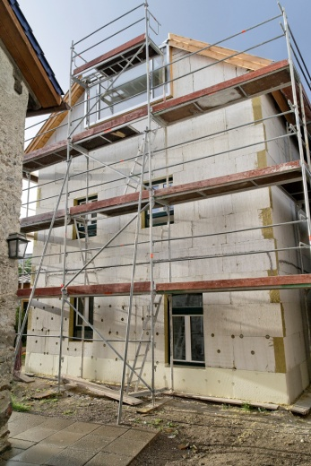
Super sanierte Gebäude erfordern eine sorgfältige Planung, ein qualifiziertes Bauunternehmen und einen Bauherrn, der weiß, worauf es ankommt.
Experten von Energie Tirol bieten auf diesem Bauherrenabend unabhängige und produktneutrale Beratung zur hochwertigen Sanierung Ihres Eigenheims.

Foto: Energie Tirol, Sanierungspreis 2011

Mit vorbildlichen, energieeffizienten Sanierungen können mehr als zwei Drittel der Heizkosten eingespart werden. Bauherren profitieren dabei in mehrfacher Weise: Sie sparen Energiekosten, erhöhen Ihren Wohnkomfort und tragen zur Wertsicherung des Gebäudes bei.

Beratungsthemen mit Diskussion:

- Sanierungskonzept: Planvolles Vorgehen spart Geld und Ärger!
Wer eine Sanierung plant, sollte von Anfang an das Sanierungsziel im
Auge haben.
- Sanierungsschritte abstimmen: Fassade und Fenster gleichzeitig sanieren
Um Bauschäden zu vermeiden, empfehlen ExpertInnen die gleichzeitige Sanierung von Fenster und Außenwand.
- Dämmung und Fenstereinbau: Die Tücke liegt im Detail
Welche Dämmsysteme bieten sich an und worauf sollte beim Fenstereinbau besonders geachtet werden?
- Fördermöglichkeiten von Bund und Land

Der Informationsabend wird von der Regionsmanagement Osttirol in Zusammenarbeit mit Energie Tirol veranstaltet. Aufgrund der begrenzten Teilnehmerzahl bitten die Veranstalter um Anmeldung im Regionsmanagement Osttirol, Tel.: 04852/72820-570, E-Mail: info@rmo.at

Zusätzlich bietet Energie Tirol regelmäßig Impulsberatungen in der Energieservicestelle Osttirol im Regionsmanagement Osttirol an. Die Termine für 2012 sind bereits fixiert: 06. April, 04. Mai, 01. Juni, 06. Juli, 03. August, 07. September, 05. Oktober, 09. November, 07. Dezember.
Einen Beratungstermin in der Servicestelle können Sie seit Kurzem auch online über unsere Homepage www.energie-tirol.at buchen.

„Super Sanieren!“ ist eine Initiative im Rahmen des Tiroler Energieeffizienzprogramms

Logos:
Land Tirol, Energie Tirol, Regionsmanagement Osttirol

